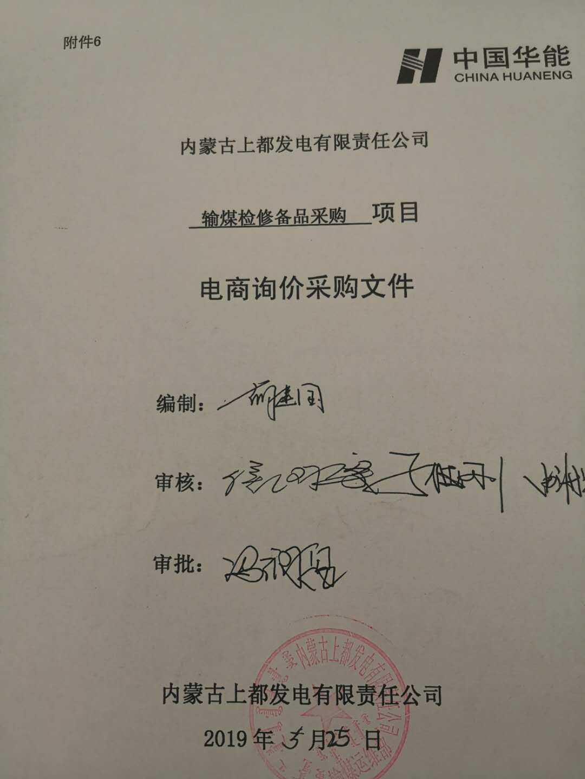

总目录

第一章 供应商须知
第二章 采购项目概况
第三章 供应商资格要求
第四章 技术规范要求

第一章 供应商须知
拖令电缆等2项备品采购 项目
电商询价采购文件
条款号 | 条 款 名 称 | 主 要 内 容
1 | 采购名称 | 拖令电缆等2项备品采购
2 | 采购单位 | 项目单位：内蒙古上都发电有限责任公司
 |  | 地址：内蒙古锡林郭勒盟正蓝旗
 |  | 联 系 人：胡建国
 |  | 联系方式：18647920561
 |  | 招标人：内蒙古上都发电有限责任公司
3 | 采购范围 | 详见设备采购要求
4 | 服务期限
5 | 询价程序 | (1) 采购方制定询价文件；  (2) 闭环发起电商平台公开询价；  (3) 报价方编制并在线递交盖章签字报价清单；  (4) 采购方确定成交候选人及成交人。
6 | 报价要求 | (1) 报价方必须按照清单分项报价；  (2) 报价必须含运杂费，并注明有效期；  (3) 缺项、漏项或无分项报价视同报价无效；  (4) 分项报价与总价不一致视为报价无效。
7 | 电子报价文件递交截止时间
 | 电子报价文件递交方式 | 报价人通过中国华能集团公司电子商务平台在规定日期内进行报价并上传附件
8 | 报价评价原则 | 最低价法/经评审的最低价法（根据具体情况确定）
9 | 合同主要条款 | (1) 合同范围；  (2) 合同价格；  (3) 合同后付款；  (4) 服务期；  (5) 其他内容

第二章 采购项目概况

所作在地点 ：上都电厂地处锡林郭勒盟正蓝旗南2.5公里处。南距北京市的直线距离为250km，北距锡林浩特市210km。厂址地势平坦开阔，平均地面标高1318-1320m。电厂铁路专用线由桑—蓝线上的正蓝旗车站接轨，铁路专用线长度约2km，厂址距304省道的公路长度约2.5km。

环境因素 ：上都电厂厂址所在区域位于中纬度地带，属于中温带半干旱大陆性季风气候。主要气候特征：日照时间长，气候变化大，大风天数多，多发生沙尘暴天气，霜冻时间长，降水时间分布不均匀，主要分布在夏季。
表1 气象条件
多年年平均气温 | 1.8℃
多年极端最高气温 | 36℃
多年极端最低气温 | -35.7℃
多年年平均最高气温 | 9.6℃
多年年平均最低气温 | -4.9℃
最冷月一月平均气温 | -19.8℃
最热月七月平均气温 | 18.8℃
最冷月一月平均最低气温 | -23.5℃
多年极端最高气压 | 889.3hPa
多年极端最低气压 | 849.1hPa
多年平均气压 | 869hPa
多年年平均相对湿度 | 60.9%
多年年最大降水量 | 558.9mm
多年年平均降水量 | 369.5mm
多年年平均风速 | 4.35m/s
多年瞬时极大风速 | 44.3m/s
多年10分钟平均最大风速 | 24m/s
全年主导风向 | SSW
夏季主导风向 | SSW
冬季主导风向 | WSW
多年年最长结冰日数 | 211天
多年年平均大风日数 | 67天
多年年平均积雪日数 | 76天
多年年平均沙尘暴日数 | 6天
多年土壤最大冻结深度 | 276cm
最大积雪厚度 | 24cm

第三章 供应商资格要求
一、通用条款
1.供应商营业执照经营范围必须与项目相符合；
2.具有良好的银行资信和商业信誉，未处于财产被接管、冻结、破产状态，未处于有关禁止经营的行政处罚期间；
3.单位负责人为同一人或者存在控股、管理关系的不同单位，不得同时参加此次报价；
4.不得处于内蒙古自治区行政区域内有关禁止经营的行政处罚期间内。
二、专用条款
1.必须具备行业或国家允许的相关强制性证明、特种作业人员岗位证书或执业证明（例如全国工业产品许可证、承装修试等级、特种作业证书等）
2.必须具备针对不同类型项目或制造设备的原厂授权，且在有效期内；
3.供应商提供的项目或设备及其备件必须满足相关行业或国家相关标准；
4.供应商应具备相应实力以保障协议期内价格和供货稳定，满足生产急需；
5.具有近三年以来同类业绩。
第四章 技术规范要求
一、物资类：
（一）、设备需求一览表
序号 | 物料编码 | 物料描述 | 技术参数 | 数量 | 单位 | 报价方 |  | 交货时间 | 交货地点 | ……
 |  |  |  |  |  | 含税报单价 | 含税报总价
1 | 2020302617 | 拖令电缆FESTOONFLEX PUR C-HF 7×1.5 | 7×1.5 | 200 | 米 |  |  | 接到中标通知后15天 | 内蒙古上都发电有限责任公司供应部
2 | 2020302618 | 拖令电缆FESTOONFLEX PUR C-HF 5×1.5 | 5×1.5 | 200 | 米
3
合 计
（二）、技术性能
1 对备品制造的要求
1.1设备制造技术应符合相应国际标准的有关规定。
1.2 备品应采用先进、可靠的加工制造技术，应有良好的表面几何形状及合适的公差配合。
1.3提供详细的产品质量文件,包括材质、材质检验、外形尺寸和性能检验等的证明。
1.4 报价时标明品牌、技术参数、材质、使用寿命及供货周期。
2 对备品材质的要求
2.1 TKD拖令电缆，低压(0.6/1kv)耐磨耐寒(-50℃/+90℃)阻燃，7芯1.5mm2
2.2 德国TKD拖令电缆，低压(0.6/1kv)耐磨耐寒(-50℃/+90℃)阻燃，5芯1.5mm2
（三）、技术服务和质保期服务要求
1 质保期1年，使用寿命不低于3年。
2 保证期内如出现备品质量问题，卖方的技术人员应在24小时内赶到现场进行免费服务。
3 卖方现场服务人员应有权全权处理现场出现的一切技术和商务问题。如现场发生质量问题，卖方现场人员要在买方规定的时间内处理解决。
4 备品到厂后将进行材质检验，一经发现是假冒伪劣产品，必须全部退货，并追究其相关责任。

